＜新監督就任のご報告＞
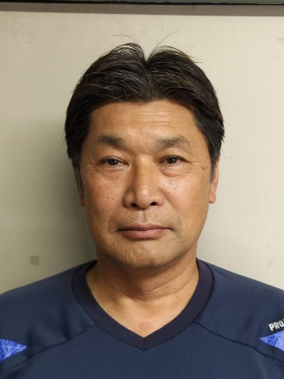
三輪和幸(ミワ カズユキ)
生年月日 1961 年 4 月 20 日(63 歳)
出身地：静岡県
【選手経歴】
静岡学園高等学校―日産自動車サッカー部(現横浜 F マリノス)
【指導者経歴】
日産 FC 追浜 JY 監督-横浜マリノストップチームコーチ-ガンバ大阪トップチームコーチ -岡山湯郷ベルコーチ(なでしこリーグ)-AS エルフェン狭山コーチ(なでしこリーグ) -桐蔭学園高等学校コーチ-群馬 FC ホワイトスター監督(関東女子サッカーリーグ)
【コメント】
この度、再度監督としてこのクラブに戻ってこれたことを嬉しく思っております。前期の成績は芳しく無かったようですが、若い選手が多いチームですので、是非後期の巻き返しを図れるように全力を尽くします！サポーターの皆様、熱き応援宜しくお願いします！

